**МУНИЦИПАЛЬНОЕ БЮДЖЕТНОЕ ДОШКОЛЬНОЕ ОБРАЗОВАТЕЛЬНОЕ УЧРЕЖДЕНИЕ ЦЕНТР РАЗВИТИЯ РЕБЕНКА - ДЕТСКИЙ САД № 20 «КОЛОСОК»**

**ГОРОДСКОГО ОКРУГА МЫТИЩИ МОСКОВСКОЙ ОБЛАСТИ**

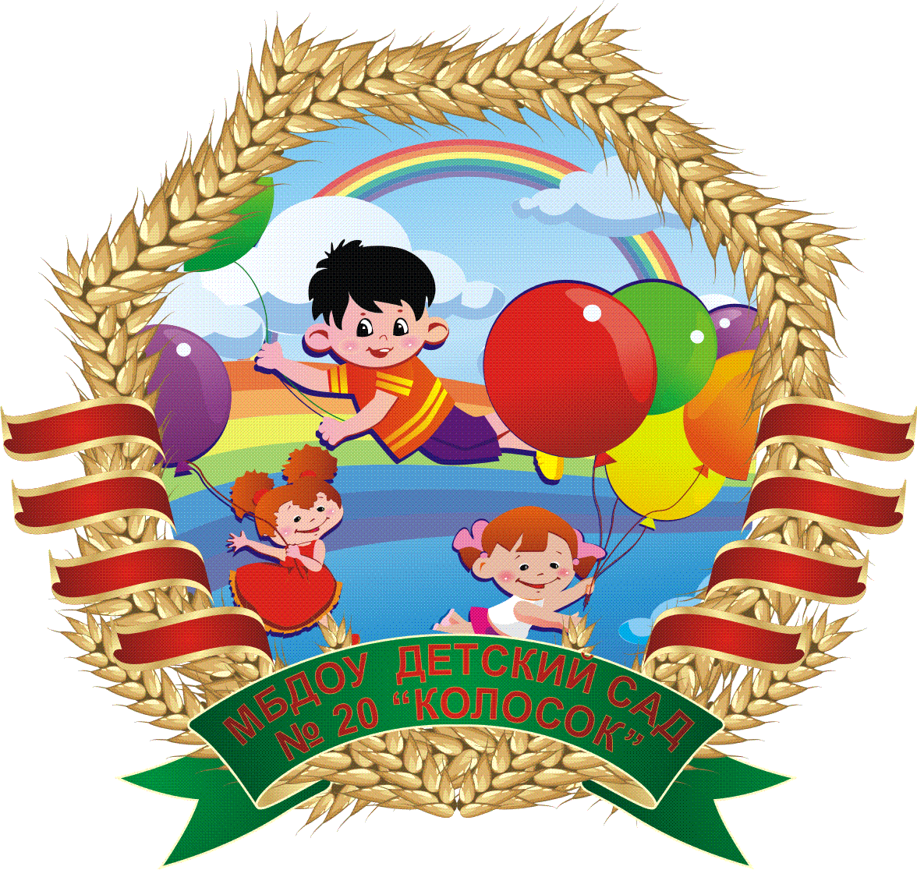

**Доклад на педсовете № 2 «Оптимизация процесса здоровьесбережения и здоровье сохранения дошкольников и педагогов в ДОУ и семье. Охрана и укрепления психологического здоровья детей, в том числе их эмоционального благополучия, формирование общей культуры личности детей»**

**Тема: «Духовно – нравственное воспитание детей дошкольного возраста»**

**ПОДГОТОВИЛА:**

ЗАХАРОВА Е.А.

**С. МАРФИНО**

**2017 г.**

Дошкольное детство – важный этап в становлении морального облика человека. В эти годы у детей закладываются основы нравственности, формируются первоначальные эстетические представления. Начинает появляться интерес к явлениям общественной жизни. Дети обращаются с вопросами к педагогам, родителям, стремятся больше узнать о своей Родине, крае, месте, где они живут.

Организовать воспитание молодого поколения без духовного стержня, без идеи, которая объединяет и вдохновляет людей невозможно. Тогда возникает вопрос, на основе каких ценностей нам все же следует воспитывать подрастающее поколение? Относясь уважительно и толерантно ко всем религиям.

Современная педагогика считает возможным и необходимым начинать знакомство со своим народом, с его традициями и бытом с раннего детства. Главная задача в этом направлении – вызвать интерес у ребенка к народному творчеству, декоративно-прикладному искусству, некоторым историческим событиям, связанным с родным краем, и очень важно, чтобы интерес этот сохранялся с раннего детства и до школьных лет. Поэтому так важна организация работы по духовно-нравственному воспитанию детей в семье, детском саду, школе, тем более, что современные молодые родители, в большинстве своем, не знают национальных традиций духовного воспитания, хотя положительно относятся к их возрождению. А образовательное учреждение, при определенных условиях, как раз и может возродить основы традиционного духовного воспитания детей. Для того, чтобы начать работу в области духовно-нравственного воспитания необходимы определенные условия:

1. Наличие предметно-развивающей среды для воспитательно-образовательного процесса;

2. Обеспечение программно-методической и художественной литературой;

3. Профессиональная подготовка воспитателей по данному вопросу.

Предметно-развивающую среду надо создавать соответственно возрасту детей. Это: библиотека, где есть детская Библия, сборник рассказов и сказок с христианским смыслом, красочные книги с русскими народными сказками. Вести театральную деятельность необходимо с внедрением духовно-нравственных начал, указывая на то, где зло, а где добро. В каждой группе рекомендуется организовать уголок ряженья с элементами народных костюмов, шапочки для инсценировок сказок, кукольные театры. Можно проводить экскурсии в музей старины, оборудованный в ДОУ (собраны сохранившиеся старинные бытовые предметы, печь, деревянные лавки и столы, самотканые половики; в «избе» размещены: божница, расшитые полотенца, прялка, самовар,

кухонная посуда и т. д.)При проведении НОД можно использовать программу «Приобщение детей к истокам русской народной культуры» под редакцией О. Л. Князевой и М. Д. Маханевой.

Приоритеты:

1. Окружающие предметы должны быть национальными. Это поможет детям с самого раннего возраста понять, что они—часть великого русского народа.

2. Необходимо широко использовать все виды фольклора (сказки, песенки, пословицы, поговорки, хороводы). В устном народном творчестве как нигде сохранились особенности русского характера, присущие ему нравственные ценности, представления о добре, красоте, правде, храбрости, верности.

3. Большое место в приобщении детей к народной культуре должны занимать народные праздники и традиции.

4. Очень важно ознакомить детей с народной декоративной росписью. Она способна увлечь ребят и пробудить интерес к национальному изобразительному искусству. Необходимо вопросы духовно-нравственного воспитания включать в занятия по образовательной программе, в перспективный и календарный планы (в виде интегрированных занятий или во время бесед с детьми в повседневной жизни).

Оптимальным для духовно-нравственного воспитания в детском саду является проведение сезонных музыкально-игровых праздников: осенью — «Ярмарка»; зимой — «Новый год», «Рождество», «Святки», «Защитники Отечества». «Масленица»; весной— «Наши любимые», «Праздник птиц», «Пасха», «Никто не забыт и ничто не забыто», «Именины березки» (Троица).

Дети вместе со взрослыми исследуют особенности каждого народного праздника. Старшие дошкольники устанавливают его взаимосвязь с сезонными изменениями в природе, с трудом предков в прошлом и взрослых в настоящее время, а также с важными датами, событиями в общественной жизни. Важным элементом в нашей работе остается сказкотерапия.

Слабым звеном в духовно-нравственном воспитании детей является семья. Воспитание, даваемое в образовательном учреждении, не принесет ожидаемой от него пользы, если родители не будут стараться поддерживать в детях те добрые правила жизни, которые преподают педагоги. Практика работы по духовно-нравственному воспитанию детей показывает, что работе с семьей необходимо уделять основное внимание. То, что обязана дать малышу семья, никто, кроме нее, не даст в полной мере. Наша задача–помочь родителям осознать, что, в первую очередь, в семье должны сохраняться и передаваться нравственные и духовные обычаи и ценности, созданные предками, и что именно родители ответственны за воспитание детей.

С родителями рекомендуется проводить:

родительские собрания на духовно-нравственные темы;

лекторий для родителей с участием священника;

анкетирование и тестирование родителей с целью выявления ошибок и коррекции процесса духовно-нравственного воспитания в семье и направленности воспитательного процесса в образовательном учреждении;

совместные с родителями праздники, спектакли;

изготовление декораций к праздникам (пополнение театральной студии новыми куклами, реквизитом и т. д.);

круглые столы с педагогами ДОУ;

консультации;

выставки духовной, педагогической, коррекционной литературы и пособий для родителей;

обмен опытом по духовному воспитанию в семье;

выставки семейных работ к праздникам;

индивидуальное собеседование.

Цель работы ДОУ с родителями - просветительная работа, т. е. познакомить родителей с православной культурой и историей, пробудить к ней интерес. Необходимо вопросы духовно-нравственного воспитания ставить на общих родительских собраниях, большее внимание уделять средствам наглядной информации: стендам, ширмам, папкам-передвижкам. Итак, работа по развитию нравственного начала в детях сложна, многогранна и никогда не кончается. Надеюсь, что добрые семена взрастут в детских душах и наши дети вырастут добрыми и умными, хорошими гражданами родной страны. Именно дошкольный возраст нельзя игнорировать для становления представлений о добре и зле, о нравственных эталонах и моральных нормах поведения и взаимоотношений, для формирования патриотических чувств. Душа маленького ребенка—это как бы воск, еще не имеющий определенной формы, а к 6-8 годам как бы уже затвердевает, и к тому времени у ребенка формируется характер, в том числе и определенные привычки, изменить которые в школьном возрасте бывает нелегко, а совершенно заменить другими почти невозможно